CÔNG TY CP NHỰA  MEKONG | HỢP ĐỒNG HỌC NGHỀ TẠI DOANH NGHIỆP | Số : <get_nv(o.id)['name'] or ''>/BM/HR/ HĐHN  Ngày : / / 20

- Căn cứ Bộ Luật Lao Động ngày 23/06/1994 & Luật sửa đổi , bổ sung một số điều của Bộ Luật Lao Động ngày 02/04/2002
- Căn cứ yêu cầu dạy nghề của Công Ty CP Nhựa MEKONG & nguyện vọng học nghề của người lao động
- Căn cứ vào Nghị Định 139/2006/NĐ-CP

I/. NỘI DUNG HỢP ĐỒNG :
Bên A : ( Bên dạy nghề )
Do Ông : LÊ XUÂN NAM Chức vụ : Giám Đốc
Đại diện Công Ty CP Nhựa MEKONG ĐT: 073. 6251026 - 073. 6251027
Địa chỉ : Lô B – Cụm CN Trung An – Mỹ Tho – Tiền Giang
Bên B : ( Người được dạy nghề )
Họ & Tên : <get_nv(o.id)['last_name']> Giới tính : Nam Nữ
'
'
Năm sinh : <get_nv(o.id)['birthday'] or ''> Địa chỉ : <get_nv(o.id)['address_home']>
Cùng thỏa thuận ký hợp đồng dạy nghề & cam kết thực hiện những điều khoản sau :
1/. NGÀNH NGHỀ & KỸ NĂNG ĐẠT ĐƯỢC:
- Ngành nghề được học : <get_nv(o.id)['job']>
- Kỹ năng sau khi học xong : <o.notes or ''>

- Thời gian học nghề : Từ ngày <get_nv(o.id)['start_date_contract'] or ' '> Đến ngày: <get_nv(o.id)['end_date_contract'] or ' '>
2/. ĐỊA ĐIỂM & THIẾT BỊ HỌC NGHỀ :
- Học viên được học nghề tại Công Ty CP Nhựa MEKONG.
- Bộ phận: <o.employee_id and (o.employee_id.department_id and o.employee_id.department_id.name or '') or '' >
- Học viên được cung cấp các công cụ lao động cần thiết trong quá trình học nghề
3/. CHI PHÍ HỌC NGHỀ :
- Học viên được đài thọ toàn bộ chi phí học nghề
- Hệ số: <get_nv(o.id)['ratio']>

4/. NGHĨA VỤ & QUYỀN LỢI :
- Học viên phải chấp hành nội qui CTy & hướng dẫn kỹ thuật của người dạy nghề
- Học viên có trách nhiệm bảo quản công cụ lao động & thực hiện nghiêm túc các qui định về an toàn lao động
- Trong quá trình học nghề nếu học viên tạo ra sản phẩm đạt chất lượng qui định sẽ được trả lương theo đơn giá hiện hành của Công Ty
- Trong quá trình học nghề , nếu học viên vi phạm nội qui Công Ty & qui định an toàn lao động sẽ bị xử lý kỷ luật . Hình thức kỷ luật phụ thuộc vào mức độ vi phạm.

5/. VIỆC LÀM & HỢP ĐỒNG LAO ĐỘNG :
- Sau thời gian học nghề , nếu học viên đạt yêu cầu kỹ thuật qui định sẽ được Công Ty ký kết HĐLĐ . Trường hợp không đạt yêu cầu kỹ thuật , Công Ty sẽ gia hạn thời gian học nghề hoặc chấm dứt hợp đồng học nghề.

6/. PHẦN CAM KẾT CỦA NGƯỜI HỌC NGHỀ :

- Học viên do Công Ty dạy nghề phải làm việc tại Công Ty với thời hạn ít nhất là 36 tháng ( tính từ ngày ký Hợp đồng lao động ) Trường hợp nhân viên nghỉ việc trước thời hạn 36 tháng sẽ không được giải quyết trợ cấp thôi việc.
- Học viên học nghề trong tháng đầu tiên có thời gian đi làm chưa đủ 26 ngày trong tháng mà nghỉ việc, tiền lương sẽ góp vào phần kinh phí bồi thường đào tạo.
- Người học nghề hiểu rõ, đồng thời đồng ý tuân theo qui định của Công Ty và phần cam kết nêu trên.

7/. ĐIỀU KHOẢN CHUNG :
- Công Ty bảo đảm việc làm & thực hiện đầy đủ những điều khoản đã thỏa thuận trong Hợp đồng học nghề.
- Học viên được học nghề phải thực hiện nghiêm túc các điều khoản trong Hợp đồng học nghề.
- Hợp đồng học nghề được lập thành 02 bản có giá trị như nhau , mỗi bên giữ 01 bản & có hiệu lực kể từ ngày ký
Mỹ Tho, Ngày tháng năm 20
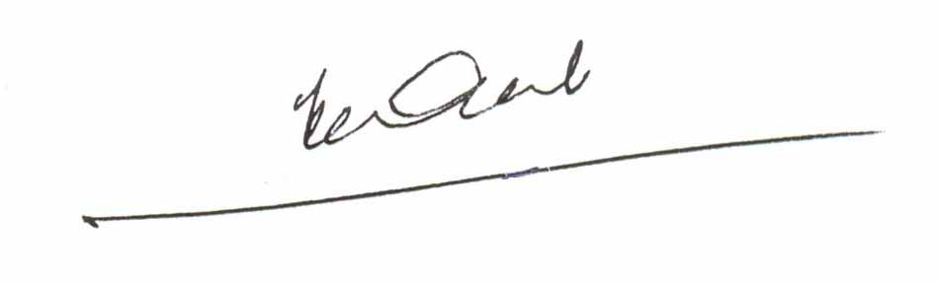
BÊN B BÊN A
II/. PHẦN NHẬN XÉT – ĐÁNH GIÁ :
NỘI QUI CÔNG TY | TAY NGHỀ CHUYÊN MÔN | HIỆU QUẢ CÔNG VIỆC

